ПРОФЕССИОНАЛЬНОЕ ОБРАЗОВАТЕЛЬНОЕ ЧАСТНОЕ УЧРЕЖДЕНИЕ
«ИЖЕВСКИЙ ТЕХНИКУМ ЭКОНОМИКИ, УПРАВЛЕНИЯ И ПРАВА
УДМУРТПОТРЕБСОЮЗА»

Отчёт
по учебной практике
по профессиональному модулю
ПМ.06 Сопровождение информационных систем

по специальности 09.02.07 Информационные системы и программирование

Обучающийся: Кочанов Александр Юрьевич
Группа: ИСП-44-9
Руководитель практики:
Шадрина Арина Юрьевна

г. Ижевск, 2026
СОДЕРЖАНИЕ

Введение ....................................................................................................................................... 3
1. Анализ бизнес-процессов в техникуме ..................................................................................4
2. График разработки и внедрения информационной системы ...............................................8
3. Информационная система для учёта техники ......................................................................10
4. Техническое задание на внедрение ИС ................................................................................18
5. Перечень обучающей документации ....................................................................................22
6. Руководство оператора ...........................................................................................................23
7. Создание резервной копии ИС ..............................................................................................26
8. Обслуживание информационной системы ...........................................................................27
9. Предложения по расширению функциональности ..............................................................28
Заключение ..................................................................................................................................30
Список использованных источников ........................................................................................31

Введение
Учебная практика по ПМ.06 «Сопровождение информационных систем» направлена на формирование практических навыков внедрения, настройки, сопровождения и документирования информационных систем.
Место прохождения практики: ПОЧУ «Ижевский техникум экономики, управления и права Удмуртпотребсоюза» (г. Ижевск, ул. Молодёжная, д. 109).
В ходе практики выполнены все девять заданий: анализ бизнес-процессов, разработка графика, создание ИС учёта техники, техническое задание, обучающая документация, руководство оператора, резервное копирование, обслуживание системы и предложения по развитию.
Руководитель практики — Шадрина Арина Юрьевна.

Задание 1. Анализ бизнес-процессов в техникуме.

Диаграмма бизнес-процесса учёта техники
На рисунке 1.1 представлена блок-схема основного бизнес-процесса учёта техники в техникуме. Нотация: овал — начало/конец процесса, прямоугольник — выполняемое действие, ромб — условие (принятие решения). Диаграмма охватывает полный жизненный цикл единицы техники от поступления до списания, включая возможные перемещения, ремонты и ежегодную инвентаризацию.
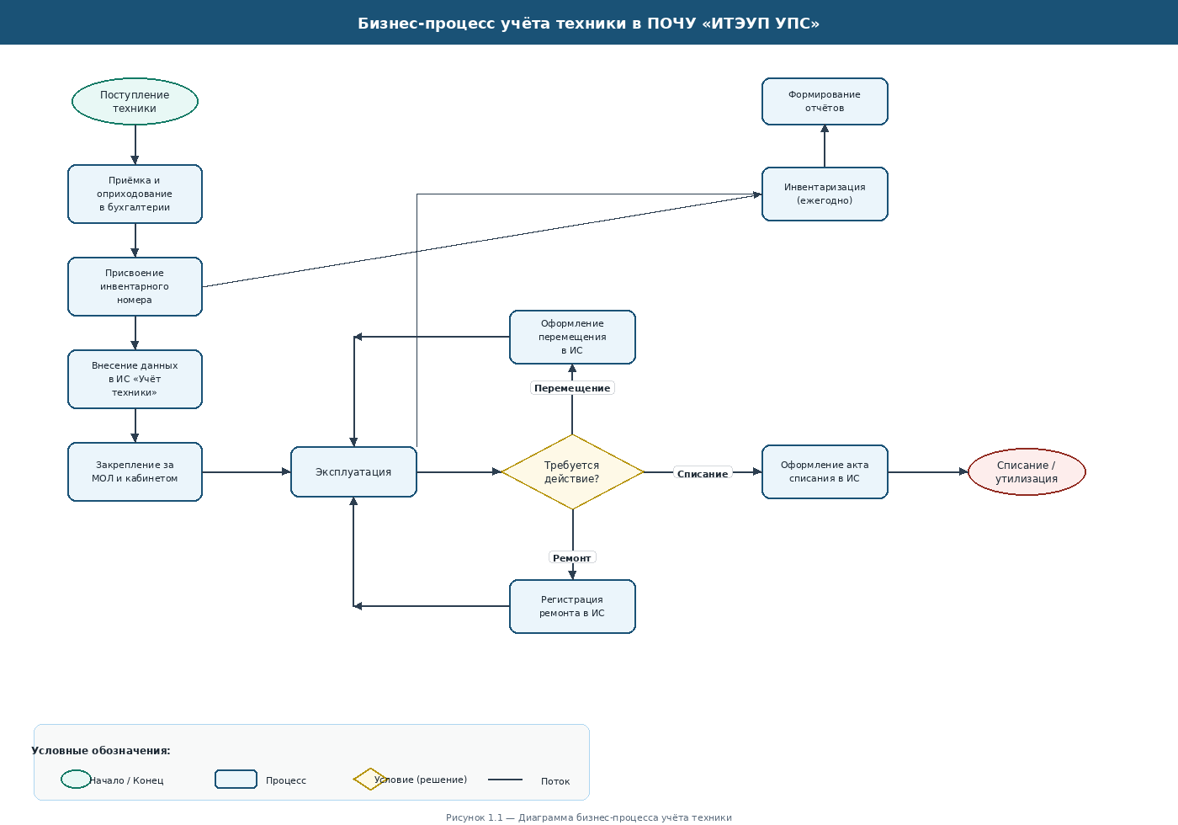
Рисунок 1.1 — Диаграмма бизнес-процесса учёта техники в ПОЧУ «ИТЭУП УПС»

Задание 2. График разработки и внедрения информационной системы.
Разработка и внедрение ИС «Учёт техники» запланированы на 8 недель по каскадной модели с элементами итеративного подхода.

Диаграмма Ганта изображена на рисунке 2.1
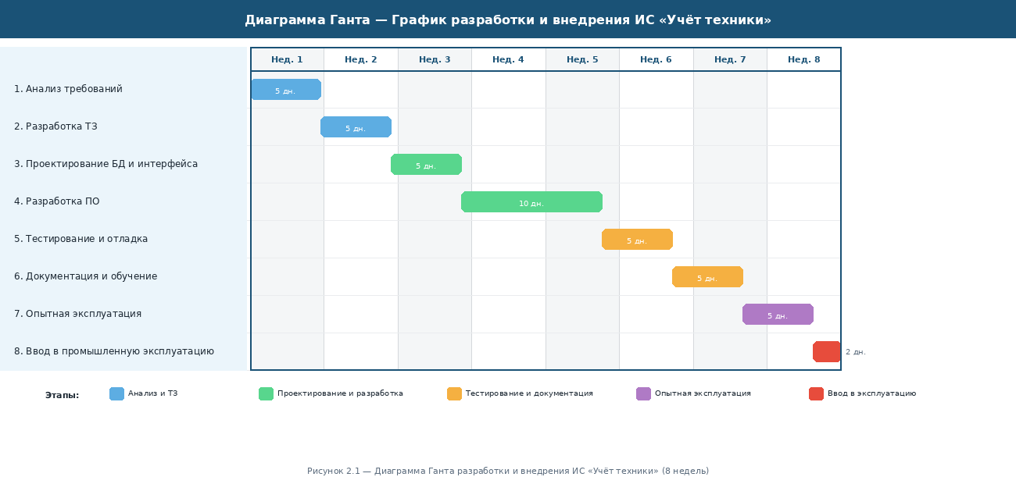
Рисунок 2.1 — Диаграмма Ганта разработки и внедрения ИС «Учёт техники»

2.2. Календарный план-график

№ | Этап работ | Начало | Окончание | Дней | Ответственный
1 | Анализ требований | 03.11.2026 | 07.11.2026 | 5 | Аналитик
2 | Разработка ТЗ | 10.11.2026 | 14.11.2026 | 5 | Аналитик
3 | Проектирование БД и интерфейса | 17.11.2026 | 21.11.2026 | 5 | Проектировщик
4 | Разработка программного обеспечения | 24.11.2026 | 05.12.2026 | 10 | Разработчик
5 | Тестирование и отладка | 08.12.2026 | 12.12.2026 | 5 | Тестировщик
6 | Документация и обучение | 15.12.2026 | 19.12.2026 | 5 | Аналитик
7 | Опытная эксплуатация | 22.12.2026 | 26.12.2026 | 5 | Администратор
8 | Ввод в промышленную эксплуатацию | 29.12.2026 | 30.12.2026 | 2 | Руководитель

Общая продолжительность: 42 рабочих дня (8 недель).

Задание 3. Информационная система для учёта техники в техникуме

3.1. Назначение и цели
ИС «Учёт техники» предназначена для автоматизации учёта, контроля и анализа состояния компьютерной и оргтехники в техникуме. Цели: единый реестр, учёт перемещений и ремонтов, контроль гарантий, формирование отчётности.

3.2. Архитектура и структура базы данных
Система реализована как веб-приложение (HTML + JavaScript) с хранением данных в localStorage браузера. Основные таблицы: Техника, ТипыТехники, Кабинеты, МОЛ, Перемещения, Ремонты, Списания, Пользователи.

3.3. Роли пользователей
Администратор — полный доступ, управление пользователями, резервное копирование. Оператор — добавление и изменение данных, отчёты. Пользователь (просмотр) — только чтение.

3.4. Скриншоты работы программы (каждый шаг)
Программа запускается файлом is_uchet_tehniki/index.html. Логин: admin / admin (или operator / operator).

Шаг 1. Экран авторизации
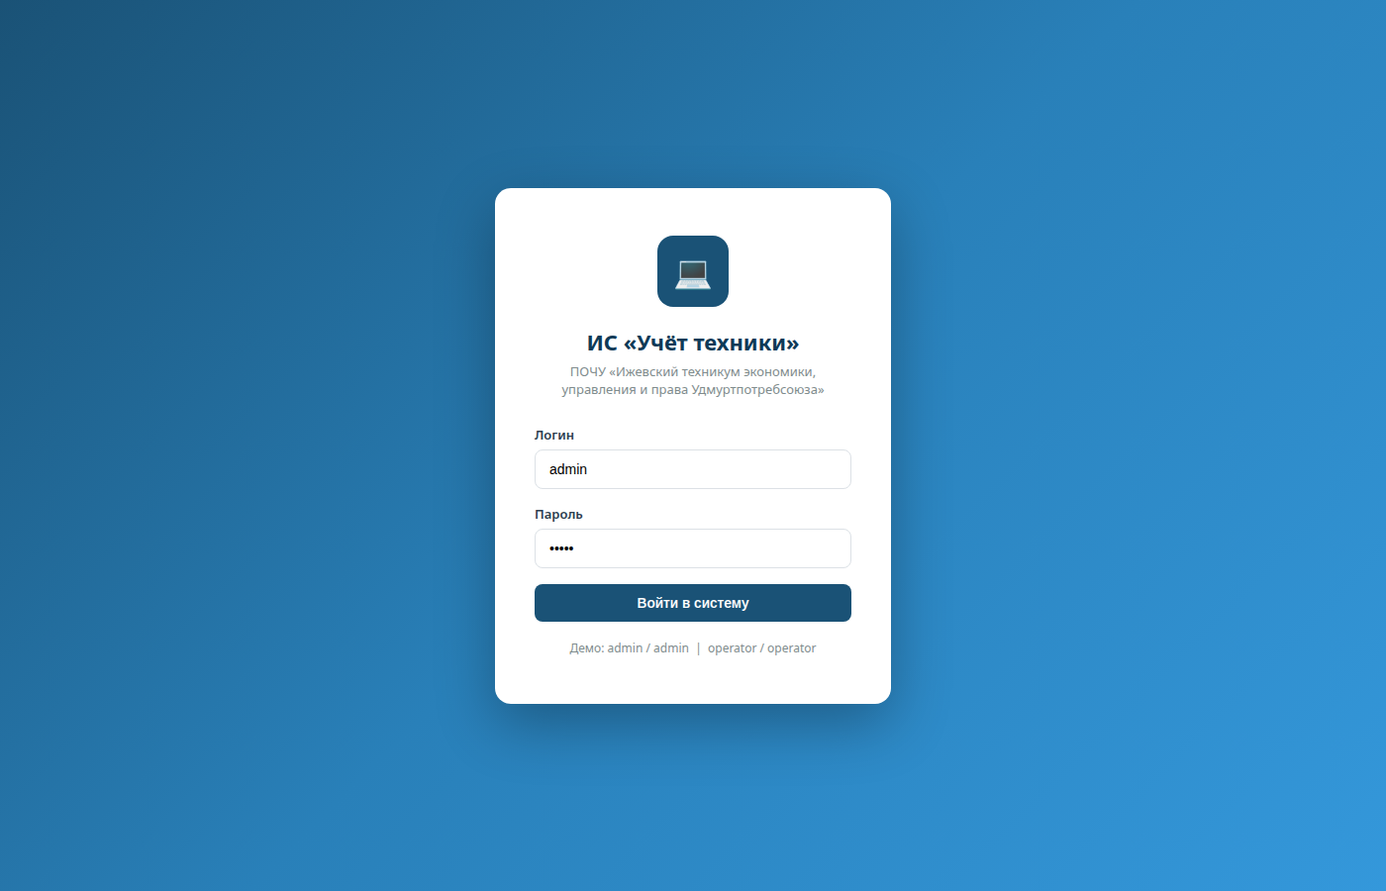
Рисунок 3.1 — Окно входа в систему

Шаг 2. Главная панель (дашборд)
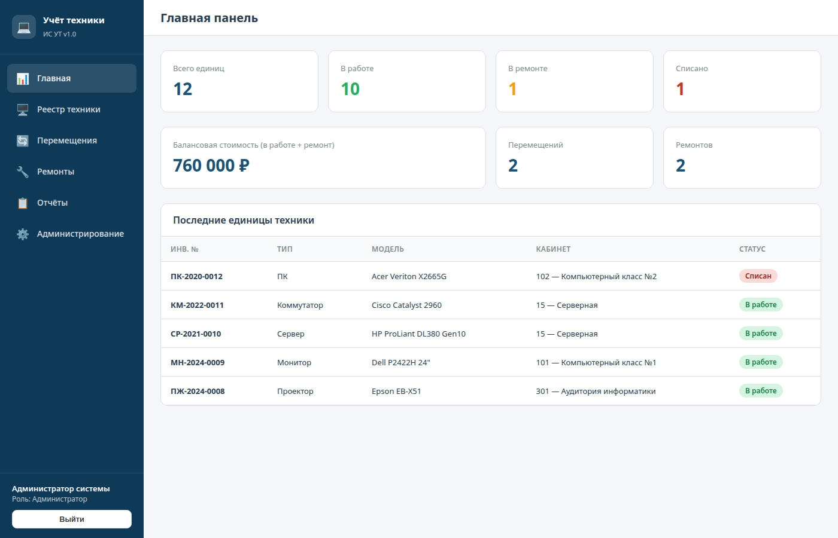
Рисунок 3.2 — Главная панель со статистикой

Шаг 3. Реестр техники
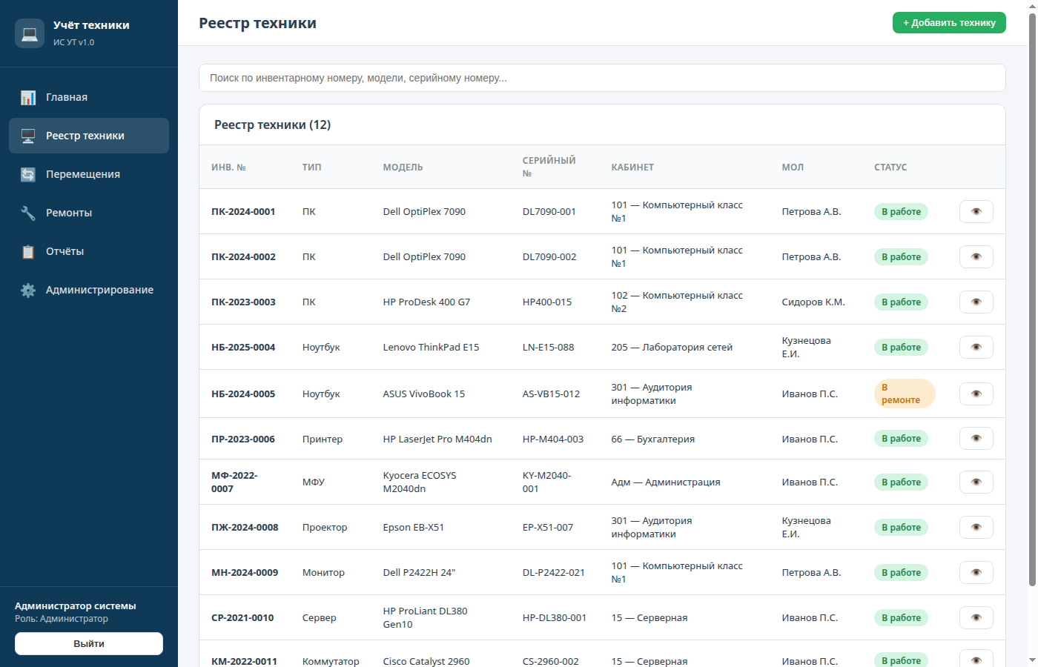
Рисунок 3.3 — Реестр техники с поиском и статусами

Шаг 4. Форма добавления техники
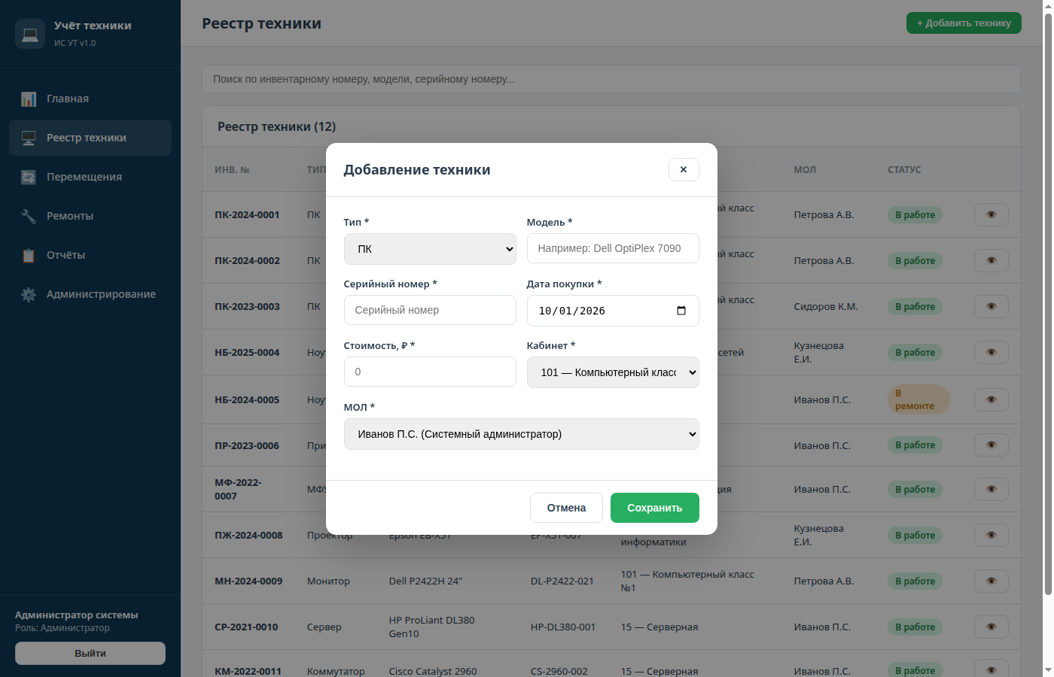
Рисунок 3.4 — Модальное окно добавления новой единицы техники

Шаг 5. Карточка единицы техники
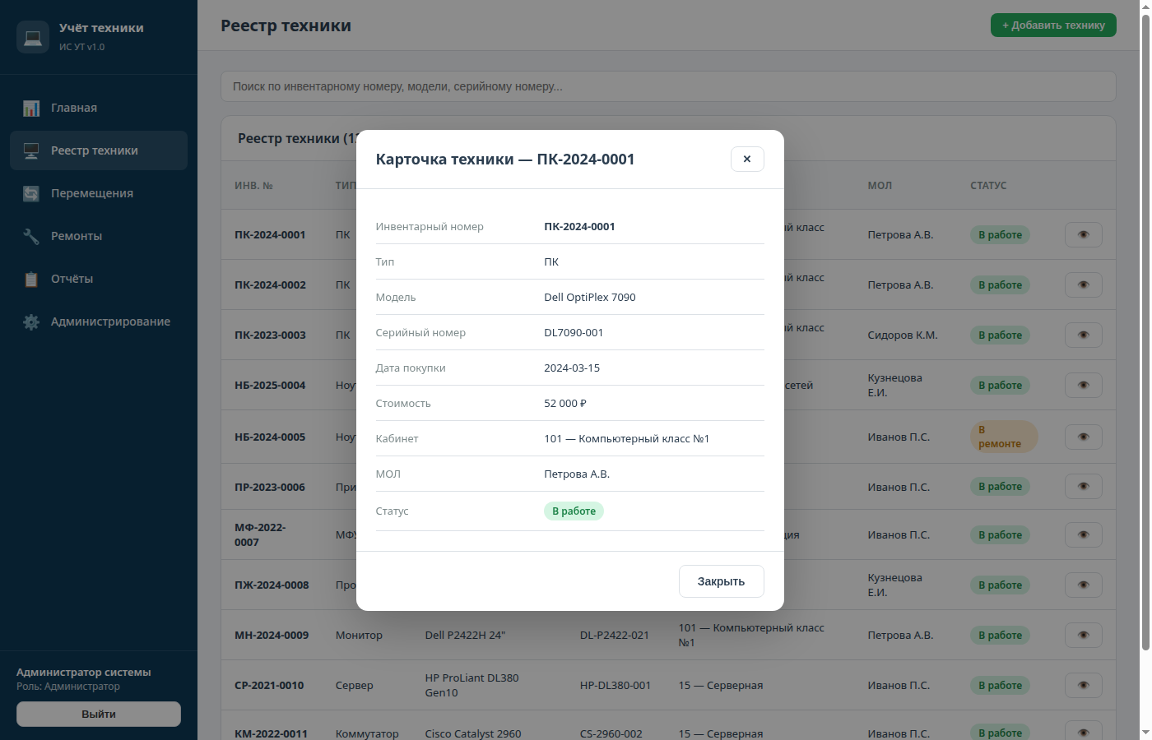
Рисунок 3.5 — Карточка техники с полной информацией

Шаг 6. Журнал перемещений
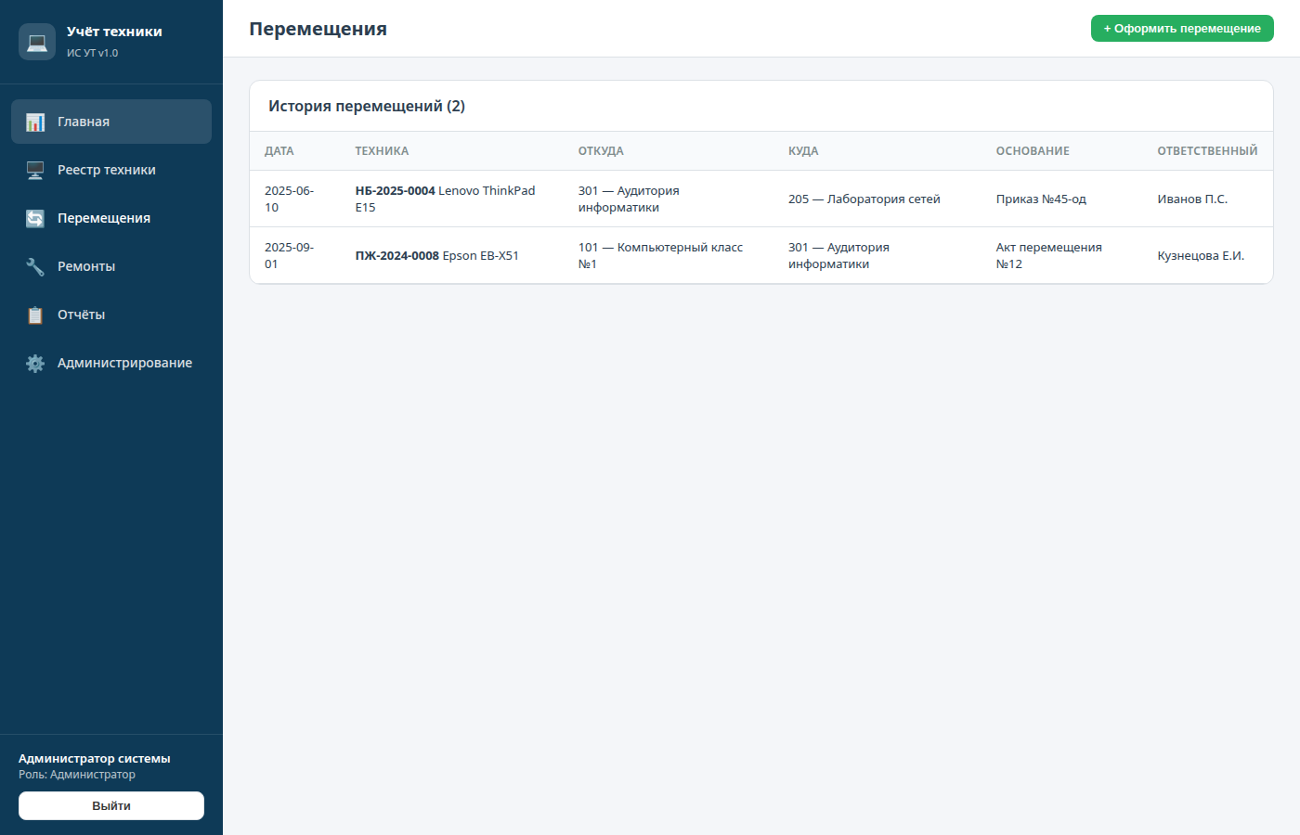
Рисунок 3.6 — История перемещений техники

Шаг 7. Оформление перемещения
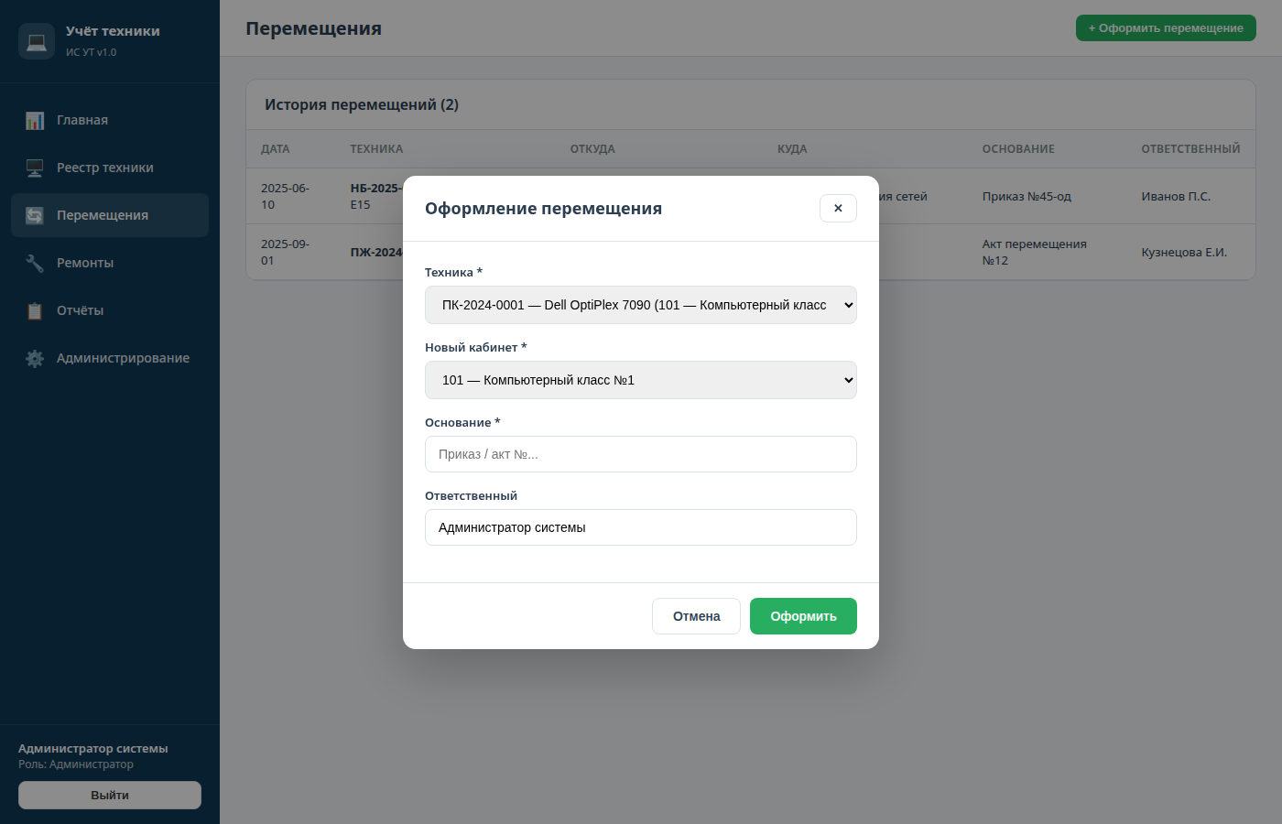
Рисунок 3.7 — Форма оформления перемещения

Шаг 8. Журнал ремонтов
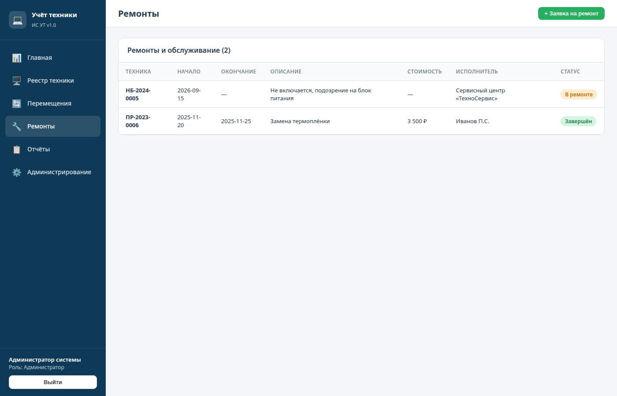
Рисунок 3.8 — Список ремонтов и обслуживания

Шаг 9. Создание заявки на ремонт
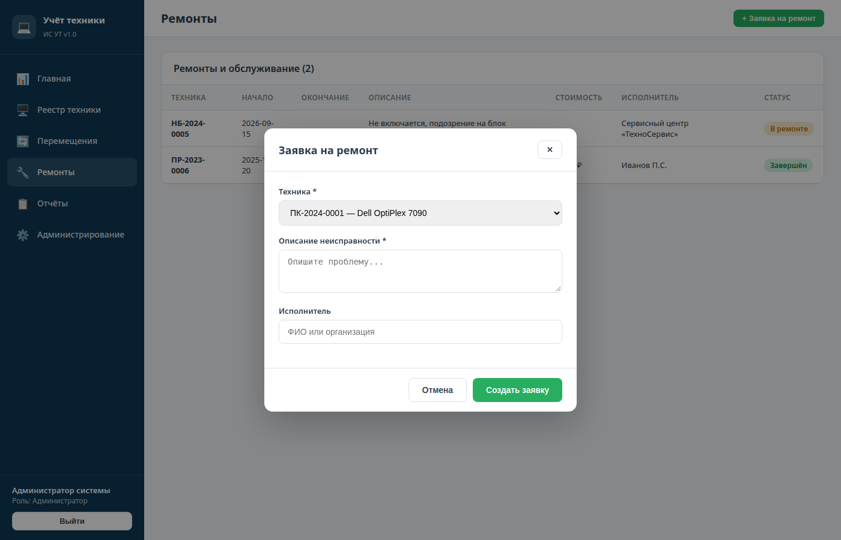
Рисунок 3.9 — Форма заявки на ремонт

Шаг 10. Раздел «Отчёты»
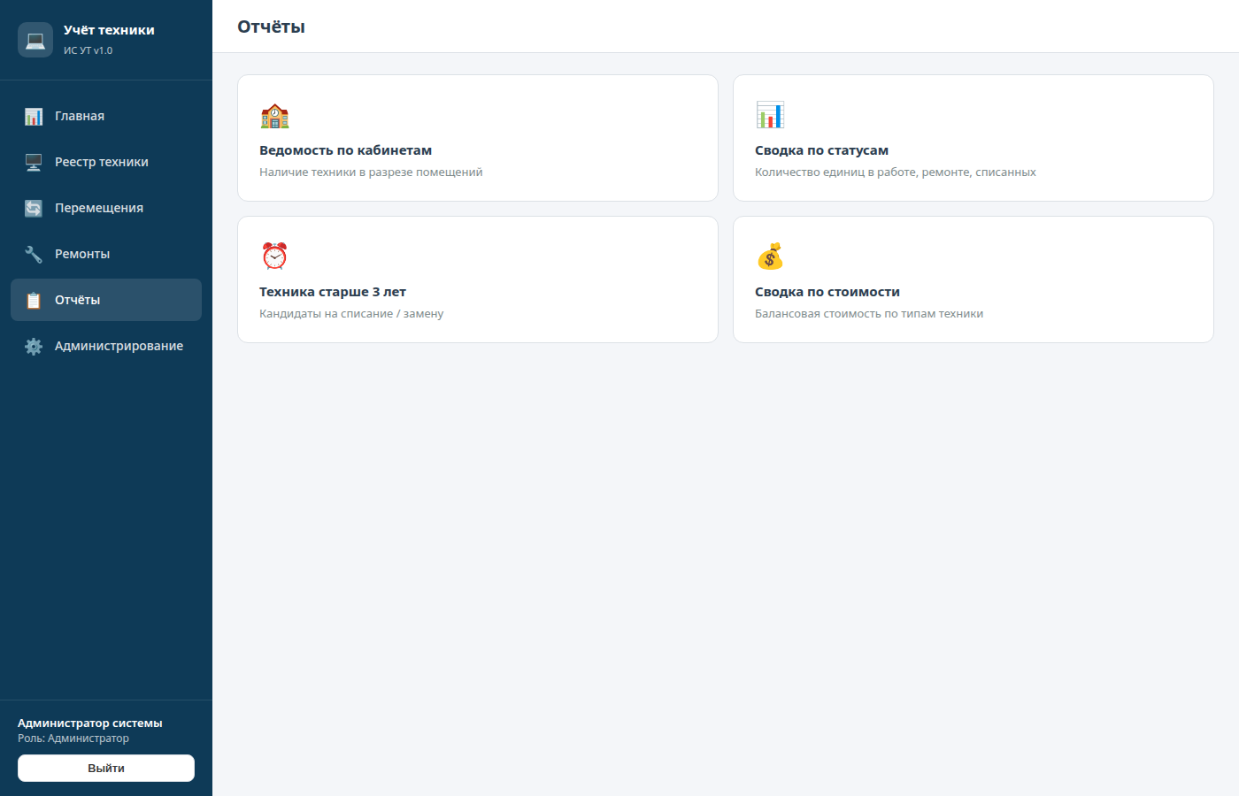
Рисунок 3.10 — Выбор вида отчёта

Шаг 11. Пример сформированного отчёта
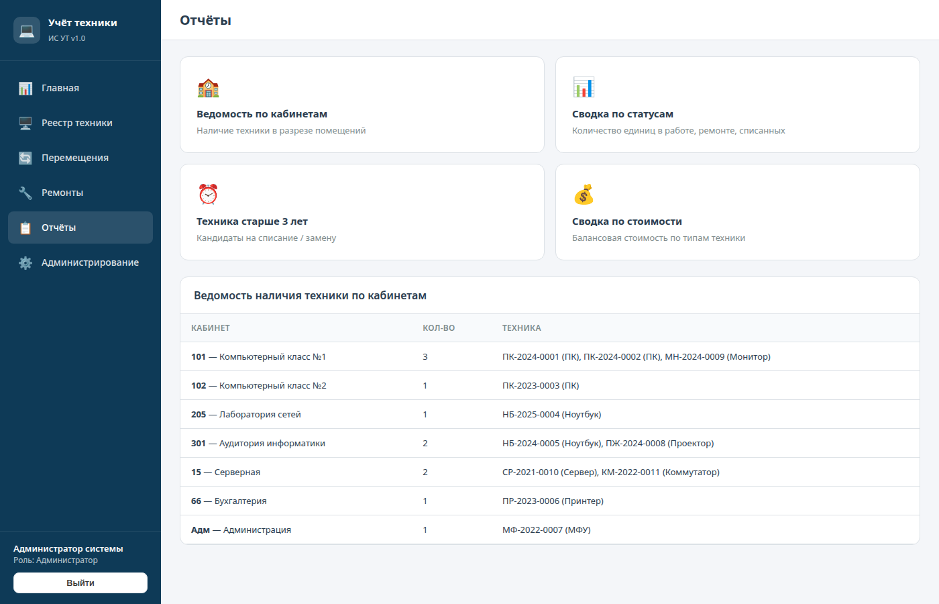
Рисунок 3.11 — Ведомость наличия техники по кабинетам

Шаг 12. Администрирование
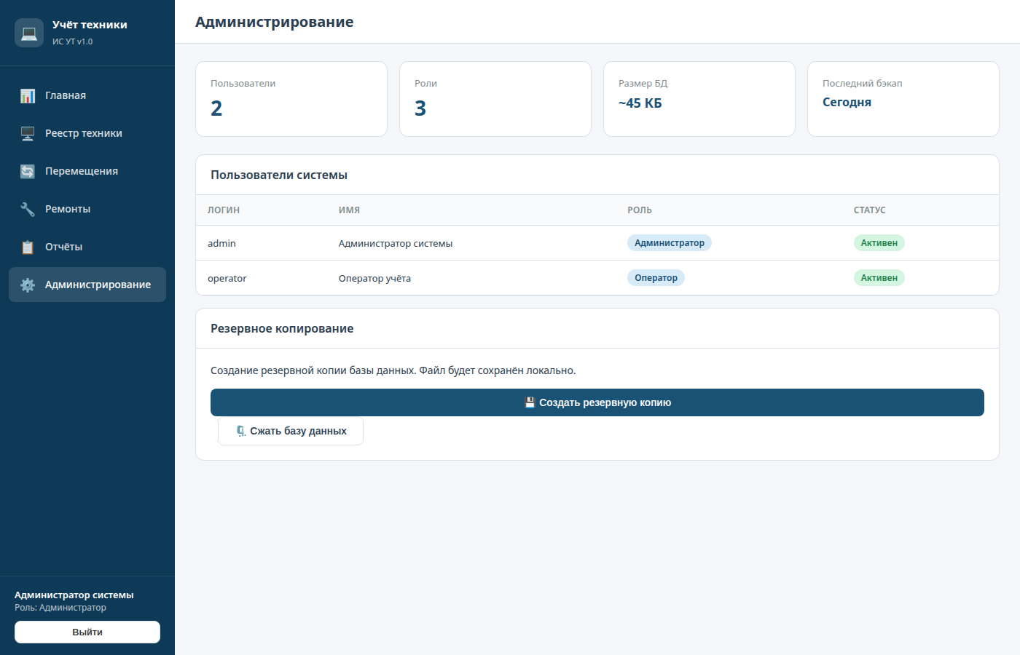
Рисунок 3.12 — Управление пользователями и резервное копирование

Задание 4. Техническое задание на внедрение информационной системы
ТЗ разработано в соответствии с ГОСТ 34.602-2020.

4.1. Общие сведения
Полное наименование системы: Информационная система учёта техники Профессионального образовательного частного учреждения «Ижевский техникум экономики, управления и права Удмуртпотребсоюза».
Условное обозначение: ИС «Учёт техники» (ИС УТ).
Шифр темы: ИС-УТ-2026.
Заказчик: ПОЧУ «Ижевский техникум экономики, управления и права Удмуртпотребсоюза», 426073, Удмуртская Республика, г. Ижевск, ул. Молодёжная, д. 109.
Исполнитель работ: обучающийся специальности 09.02.07 «Информационные системы и программирование» в рамках учебной практики по ПМ.06.
Основание для разработки: необходимость автоматизации учёта материально-технических средств техникума; приказ руководителя образовательной организации о проведении учебной практики.
Плановые сроки начала и окончания работ по созданию системы: ноябрь – декабрь 2026 года.
Источники и порядок финансирования работ: средства образовательной организации (в рамках учебного процесса).
Порядок оформления и предъявления заказчику результатов работ: результаты представляются в виде отчёта по учебной практике, работающей информационной системы и комплекта документации.

4.2. Назначение и цели создания системы
Целью создания информационной системы «Учёт техники» является повышение эффективности управления материально-технической базой ПОЧУ «ИТЭУП УПС» за счёт автоматизации процессов учёта, контроля состояния, перемещения, ремонта и списания компьютерной техники, оргтехники и периферийного оборудования.
Основные задачи, решаемые системой:
— формирование и ведение единого электронного реестра единиц техники с полной историей изменений;
— оперативный учёт перемещений техники между кабинетами и подразделениями;
— регистрация и контроль ремонтных работ;
— контроль сроков гарантийного обслуживания;
— автоматизация процессов инвентаризации;
— формирование аналитической и сводной отчётности для руководства и бухгалтерии;
— снижение трудозатрат сотрудников на ведение учёта и подготовку документов.
Система предназначена для использования сотрудниками административно-хозяйственной части, отдела информационных технологий, бухгалтерии, а также материально ответственными лицами (заведующими кабинетами и лабораториями).

4.3. Характеристика объектов автоматизации
Объектом автоматизации являются процессы учёта компьютерной техники, оргтехники и периферийного оборудования, находящихся на балансе техникума. По состоянию на 2026 год в техникуме эксплуатируется более 250 единиц оргтехники, включая персональные компьютеры, ноутбуки, принтеры, МФУ, проекторы, мониторы, серверное и сетевое оборудование.
В процессах учёта участвуют следующие категории сотрудников:
— системные администраторы (учёт, перемещение, ремонт, техническое обслуживание);
— заведующие кабинетами и лабораториями (материально ответственные лица);
— сотрудники бухгалтерии (оприходование, списание, инвентаризация);
— руководство техникума (контроль и аналитика).
Краткая характеристика условий эксплуатации: рабочие места пользователей расположены в учебных корпусах техникума по адресу ул. Молодёжная, д. 109. Режим работы — стандартный учебный день. Температурный режим и влажность соответствуют нормам для офисных и учебных помещений. Система должна функционировать в условиях локальной вычислительной сети техникума.

4.4. Требования к системе

4.4.1. Требования к структуре системы
Система должна иметь архитектуру «клиент — хранилище данных» (веб-приложение с локальным или файловым хранением данных). Допускается однопользовательский и многопользовательский режимы работы. Интерфейс системы должен быть реализован на русском языке.

4.4.2. Требования к функциям (задачам), выполняемым системой
Система должна обеспечивать выполнение следующих функций:
1. Ведение электронного реестра техники:
— добавление, редактирование и просмотр записей о единицах техники;
— автоматическое формирование инвентарных номеров по заданному шаблону;
— хранение сведений о типе, модели, серийном номере, дате приобретения, стоимости, местонахождении, материально ответственном лице и статусе;
— поиск и фильтрация записей по различным критериям.
2. Учёт перемещений:
— оформление актов перемещения техники между кабинетами;
— автоматическое обновление текущего местонахождения;
— хранение полной истории перемещений.
3. Учёт ремонтов и технического обслуживания:
— регистрация заявок на ремонт;
— фиксация выполненных работ, стоимости и исполнителя;
— изменение статуса техники («В ремонте» / «В работе»).
4. Списание техники:
— оформление актов списания;
— изменение статуса единицы на «Списан»;
— сохранение информации о причине и дате списания.
5. Формирование отчётности:
— ведомость наличия техники по кабинетам;
— сводка по статусам;
— список техники с истекающей гарантией / старше заданного срока;
— сводка балансовой стоимости по типам техники;
— возможность вывода отчётов на печать и сохранения.
6. Администрирование:
— управление учётными записями пользователей;
— разграничение прав доступа по ролям;
— создание резервных копий данных;
— восстановление данных из резервной копии.

4.4.3. Требования к видам обеспечения
Информационное обеспечение. Система должна использовать структурированное хранилище данных, содержащее справочники типов техники, кабинетов (помещений), материально ответственных лиц, а также основные таблицы: техника, перемещения, ремонты, списания, пользователи. Должна обеспечиваться целостность данных и отсутствие дублирования.
Лингвистическое обеспечение. Все элементы интерфейса, сообщения системы и выходные документы — на русском языке.
Программное обеспечение. Система должна функционировать в современных веб-браузерах (Google Chrome, Microsoft Edge, Mozilla Firefox актуальных версий). Дополнительной установки специализированного серверного ПО не требуется.
Техническое обеспечение. Минимальные требования к рабочей станции пользователя: процессор не ниже Intel Core i3 (или аналог), оперативная память от 4 ГБ, свободное дисковое пространство от 500 МБ, монитор с разрешением не менее 1366×768, операционная система Windows 10/11.
Организационное обеспечение. Должен быть назначен администратор системы. Пользователи должны пройти обучение работе с системой. Должен быть утверждён регламент резервного копирования и обслуживания.

4.4.4. Требования к надёжности и безопасности
Система должна обеспечивать сохранность данных при сбоях электропитания и отказах оборудования за счёт регулярного резервного копирования (не реже одного раза в сутки).
Доступ к данным должен предоставляться только авторизованным пользователям. Пароли пользователей должны храниться в защищённом (хешированном) виде.
Время восстановления данных из резервной копии — не более одного рабочего дня.
Система должна предусматривать разграничение прав доступа как минимум по трём ролям: Администратор (полный доступ), Оператор (работа с данными без администрирования), Пользователь (только просмотр).

4.4.5. Требования к эргономике и технической эстетике
Интерфейс системы должен быть интуитивно понятным, единообразным и соответствовать современным требованиям к пользовательским интерфейсам. Основные операции должны выполняться минимальным количеством действий. Система должна выдавать понятные сообщения об ошибках и результатах операций.

4.5. Состав и содержание работ по созданию системы
Работы по созданию информационной системы выполняются в соответствии с календарным графиком, приведённым в разделе 2 настоящего отчёта, и включают следующие этапы:
1. Анализ требований и обследование объекта автоматизации.
2. Разработка технического задания.
3. Проектирование структуры базы данных и пользовательского интерфейса.
4. Разработка программного обеспечения.
5. Тестирование и отладка.
6. Подготовка документации и обучение пользователей.
7. Опытная эксплуатация.
8. Ввод системы в промышленную эксплуатацию.
На каждом этапе оформляются соответствующие результаты (документы, работающие модули, акты).

4.6. Порядок контроля и приёмки системы
Контроль и приёмка системы осуществляются комиссией, назначаемой приказом директора ПОЧУ «ИТЭУП УПС».
Критерии приёмки:
— соответствие реализованных функций требованиям настоящего технического задания;
— успешное прохождение тестовых сценариев (добавление техники, оформление перемещения, регистрация ремонта, формирование отчётов, создание резервной копии);
— наличие полного комплекта документации;
— проведение обучения ключевых пользователей.
По результатам приёмки оформляется акт приёмки информационной системы. При выявлении замечаний составляется перечень доработок с указанием сроков устранения.

4.7. Требования к составу и содержанию работ по подготовке объекта автоматизации к вводу системы в действие
До ввода информационной системы в действие необходимо выполнить следующие работы:
— назначить приказом администратора информационной системы;
— провести обучение ключевых пользователей (объём — не менее 4 академических часов);
— подготовить рабочие места пользователей (установить актуальный веб-браузер, обеспечить доступ к файлам системы);
— выполнить первоначальную загрузку справочников (типы техники, кабинеты, материально ответственные лица) и реестра существующей техники;
— провести пробную инвентаризацию по одному–двум кабинетам для проверки корректности данных;
— утвердить регламент резервного копирования.

4.8. Требования к документированию
В состав документации на информационную систему должны входить:
— настоящее техническое задание;
— описание структуры базы данных;
— руководство оператора;
— руководство администратора;
— программа и методика испытаний;
— акт приёмки системы.
Документы оформляются в соответствии с требованиями комплекса стандартов ГОСТ 34 и ЕСПД (ГОСТ 19). Документация представляется в электронном виде (форматы DOCX/PDF).

4.9. Источники разработки
При разработке настоящего технического задания использованы следующие источники:
— ГОСТ 34.602-2020 «Информационные технологии. Комплекс стандартов на автоматизированные системы. Техническое задание на создание автоматизированной системы»;
— ГОСТ 34.601-90 «Информационная технология. Комплекс стандартов на автоматизированные системы. Автоматизированные системы. Стадии создания»;
— материалы обследования бизнес-процессов учёта техники в ПОЧУ «ИТЭУП УПС»;
— требования руководства и специалистов техникума;
— Федеральный государственный образовательный стандарт среднего профессионального образования по специальности 09.02.07 «Информационные системы и программирование».
Задание 5. Перечень обучающей документации на информационную систему

№ | Документ | Назначение
1 | Руководство оператора | Работа с основными функциями системы
2 | Руководство администратора | Настройка, пользователи, резервное копирование
3 | Краткое руководство (шпаргалка) | Основные операции на 1–2 страницах
4 | Инструкция по вводу начальных данных | Загрузка справочников и реестра при внедрении
5 | Программа обучения пользователей | План занятий (4 академических часа)
6 | Регламент резервного копирования | Периодичность и ответственные
7 | Описание структуры базы данных | Техническая документация для сопровождения

Задание 6. Руководство оператора

6.1. Назначение
Руководство описывает действия оператора при работе с ИС «Учёт техники».

6.2. Запуск и авторизация
1. Откройте файл index.html в браузере. 2. Введите логин и пароль. 3. Нажмите «Войти в систему».

6.3. Основные операции
Реестр техники — просмотр, поиск, добавление. Перемещения — оформление актов с автоматическим обновлением местонахождения. Ремонты — регистрация заявок и выполненных работ. Отчёты — ведомости по кабинетам, статусам, срокам, стоимости.

6.4. Сообщения оператору

Сообщение | Действия
Неверный логин или пароль | Проверить ввод, обратиться к администратору
Заполните обязательные поля | Заполнить поля, отмеченные *
Нет прав на выполнение операции | Операция недоступна для вашей роли

Задание 7. Создание резервной копии информационной системы
Резервное копирование выполняется ежедневно (автоматически) и еженедельно (на внешний носитель). Перед обновлениями — обязательная ручная копия.
Порядок: 1) Закрыть все сеансы. 2) В разделе «Администрирование» нажать «Создать резервную копию». 3) Файл сохраняется локально с датой в имени. 4) При необходимости перенести на внешний носитель.
Восстановление: заменить рабочий файл базы данных файлом из резервной копии.

Задание 8. Обслуживание информационной системы
Ежедневно: проверка доступности и успешности резервного копирования.
Еженедельно: сжатие базы данных, проверка целостности.
Ежемесячно: актуализация справочников, проверка сроков гарантии, анализ прав доступа.
В ходе практики выполнены: создание резервной копии, сжатие базы, проверка целостности данных, актуализация справочника кабинетов, тестовая инвентаризация, проверка разграничения прав.

Задание 9. Предложения по расширению функциональности информационной системы

9.1. Краткосрочные улучшения
Мобильное приложение / веб-интерфейс для инвентаризации со сканированием QR-кодов. Уведомления о сроках гарантии. Расширенная аналитика и дашборд.

9.2. Среднесрочные улучшения
Миграция на клиент-серверную СУБД. Интеграция с 1С:Бухгалтерия. Модуль учёта расходных материалов. Электронный документооборот по актам.

9.3. Долгосрочные перспективы
Элементы IoT-мониторинга серверного оборудования. Модуль планирования закупок. Интеграция с системой управления учебным процессом.
Ожидаемый эффект: сокращение времени инвентаризации в 3–5 раз, снижение ошибок учёта, повышение прозрачности затрат.

Заключение
В ходе учебной практики по ПМ.06 выполнены все предусмотренные заданием виды работ. Проведён анализ бизнес-процессов, разработаны диаграммы, составлен график внедрения, создана работоспособная информационная система «Учёт техники» с полным набором функций, подготовлены техническое задание, обучающая документация и руководство оператора, отработаны процедуры резервного копирования и обслуживания, сформулированы предложения по развитию.
Цели и задачи практики достигнуты. Полученные навыки соответствуют требованиям профессионального модуля.

Список использованных источников
1. ГОСТ 34.602-2020. Техническое задание на создание автоматизированной системы.
2. ГОСТ 34.601-90. Автоматизированные системы. Стадии создания.
3. Официальный сайт ПОЧУ «ИТЭУП УПС». URL: https://koopteh.ru/
4. ФГОС СПО по специальности 09.02.07 Информационные системы и программирование.

Обучающийся: Кочанов Александр Юрьевич / Кочанов А.Ю /
Дата: «____» ______________ 2026 г.

Руководитель практики: ________________ / Шадрина А.Ю. /
Дата: «____» ______________ 2026 г.

